Структурное подразделение муниципального казенного дошкольного образовательного учреждения
д/ с № 6» Ручеек»

Согласовано: Утверждаю;
На обшем собрании Заведующий
СП МКДОУ д/ с № 6» СП МКДОУ д/ с № 6
Протокол №1 __________ Бекоева Л.Г.
«28» января 2020 г. Приказ № 48/1 от 28.12.2020г

Положение о родительском комитете

2020г

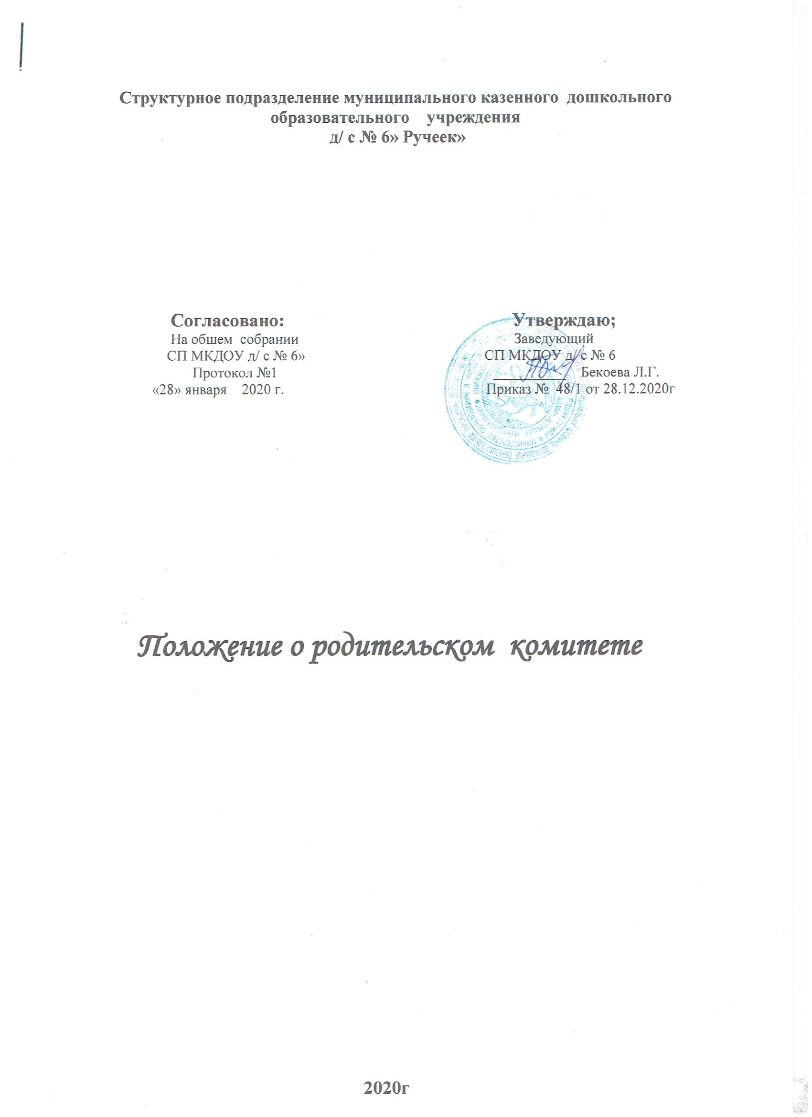

1ОБЩИЕ ПОЛОЖЕНИЯ
  - Настоящее положение разработано в соответствии с Законом «Об образовании в Российской Федерации» № 273-ФЗ, Уставом СПМКДОУ д/ с №6«Ручеёк» (далее по тексту – СП МКДОУ) и регламентирует деятельность родительского комитета, являющегося одним из коллегиальных органов управления детского сада.

  - В качестве добровольной общественной организации в ДОУ действует родительский комитет.
  - Он содействует объединению усилий семьи и детского сада в деле развития, обучения и воспитания детей, оказывают помощь в определении и защите социально не защищённых воспитанников.
  - Родительский комитет создается по инициативе педагогического коллектива ДОУ родителей (законных представителей) воспитанников.
  - Родительский комитет в ДОУ как представительный орган родительской общественности призван помогать детскому саду в его работе и организовывать выполнение всеми родителями (законными представителями) законных требований дошкольного учреждения.

ЦЕЛИ, ЗАДАЧИ, ФУНКЦИИ РОДИТЕЛЬСКОГО КОМИТЕТА
  - Цель Родительского комитета:
    - обеспечить постоянную и систематическую связь детского сада с родителями (законными представителями), содействовать педагогической пропаганде для успешного решения задачи всестороннего развития детей дошкольного возраста в соответствии с ФГОС в дошкольном образовании.
  - Основными задачами Родительского комитета являются:
    - Содействие руководству ДОУ: в совершенствовании условий для осуществления образовательного процесса, охраны жизни и здоровья, свободного и гармоничного развития личности ребенка; в защите законных прав и интересов детей; в организации и проведении массовых воспитательных мероприятий.
    - Организация работы с родителями (законными представителями) детей, посещающих ДОУ, по разъяснению их прав и обязанностей, значению всестороннего воспитания ребенка в семье, взаимодействию семьи и ДОУ в вопросах воспитания.
  - Родительский комитет:

    - Содействует обеспечению оптимальных условий для организации образовательного процесса (при подготовке наглядных методических пособий и т.д.),
    - Проводит разъяснительную и консультативную работу среди родителей (законных представителей) воспитанников об их правах и обязанностях.
    - Оказывает содействие в проведении массовых воспитательных мероприятий с детьми.
    - Участвует в подготовке ДОУ к новому учебному году.
    - Совместно с руководством ДОУ контролирует организацию качественного питания детей, медицинского обслуживания.
    - Оказывает помощь руководству ДОУ в организации и проведении общего родительского собрания.
    - Принимает участие в организации безопасных условий осуществления образовательного процесса, выполнения санитарно-гигиенических правил и норм.
    - Взаимодействует с другими органами самоуправления, общественными организациями по вопросу пропаганды традиций ДОУ.
    - Вносит предложения на рассмотрение администрации детского сада по вопросам организации образовательного процесса.
  - Исключительной компетенцией Родительского комитета являются:
    - принятие новых членов в состав Родительского комитета;
    - избрание Председателя;
    - утверждение отчётов Председателя;
    - приостановление исполнения решений Председателя при их несоответствии действующему законодательству или принятым планам деятельности.

СОСТАВ РОДИТЕЛЬСКОГО КОМИТЕТА
  - Родительский комитет избирается в течение сентября-октября месяцев на общем собрании родителей (законных представителей) простым большинством голосов сроком на один год.
  - В состав Родительского комитета входят родители (законные представители) воспитанников.
  - Из своего состава Родительского комитета избирает председателя, секретаря.
  - Количество членов Родительского комитета ДОУ определяется общим собранием родителей (законных представителей), при этом от каждой группы детей в Родительский комитет избирается не менее одного представителя.
  - Члены Родительского комитета работают на общественных началах.

  - Каждый член Родительского комитета имеет определённые обязанности.
  - Осуществление членами Родительского комитета своих функций производится на безвозмездной основе.

Члены Родительского комитета имеют право:
    - Участвовать в деятельности во всех проводимых им мероприятиях;
    - Избирать и быть избранным в руководящие органы Родительского комитета;
    - Обсуждать любые вопросы деятельности Родительского комитета и вносить предложения по улучшению его работы;
    - Участвовать в управлении Родительским комитетом;
    - По своей инициативе или по просьбе родителей (законных представителей) вносить на рассмотрение Родительского комитета вопросы, связанные с улучшением работы ДОУ.
    - Выйти из числа членов Родительского комитета по собственному желанию;
    - Получать информацию о деятельности Родительского комитета;
    - Вносить предложения о необходимости изменений и дополнений в Положение о Родительском комитете.

Члены Родительского комитета обязаны:
    - Принимать участие в работе Родительского комитета и выполнять его решения;
    - Участвовать в мероприятиях, проводимых Родительским комитетом ДОУ или родительскими комитетами групп, а также в реализации проектов и программ Родительского комитета ДОУ.

Председатель:
    - Организует выполнение решений, принятых на предыдущем заседании Родительского комитета;
    - Взаимодействует с учредителем, педагогическим советом ДОУ и другими лицами и организациями по вопросам функционирования и развития детского сада;
    - Координирует деятельность Родительского комитета, осуществляет работу по реализации программ, проектов, планов;
    - Представляет Родительский комитет перед администрацией, органами власти и управления;
  - Председатель имеет право делегировать свои полномочия членам Родительского комитета.
  - Члены Родительского комитета, не принимающие активное участие в его работе, по представлению Председателя, могут быть отозваны решением общего родительского собрания до сроков перевыборов комитета, на их место избираются другие.

ПРАВА, ОБЯЗАННОСТИ, ОТВЕТСТВЕННОСТЬ РОДИТЕЛЬСКОГО КОМИТЕТА
  - Родительский комитет имеет право:
    - Свободно распространять информацию о своей деятельности.
    - Заслушивать доклады руководителя о состоянии и перспективах работы ДОУ и по отдельным вопросам, интересующим родителей (законных представителей).
    - Вносить заведующему (далее – заведующий) предложения по организации работы педагогического, медицинского и обслуживающего персонала. Заведующий детского сада рассматривают предложения Родительского комитета и сообщают о результатах рассмотрения.
    - Систематически контролировать качество питания.
    - Устанавливать связь с общественными, государственными, муниципальными и иными предприятиями, профсоюзными и другими организациями по вопросам оказания помощи детскому саду.
    - Разрешать вопросы, связанные с семейным воспитанием детей, отмечать в средствах массовой информации лучших родителей (законных представителей) за хорошее воспитание, пропагандировать передовой опыт семейного воспитания.
    - В случаях невыполнения родителями (законными представителями) своих обязанностей по воспитанию детей принимать меры по созданию нормальных условий жизни детей в семье, в отдельных случаях сообщать по месту работы родителей (законных представителей) для общественного воздействия.
    - Заслушивать и получать информацию от руководства детского сада, других органов самоуправления об организации и проведении воспитательной работы с детьми.
    - Давать разъяснения и принимать меры по рассматриваемым обращениям граждан в пределах заявленной компетенции.
    - Поощрять родителей (законных представителей) воспитанников за активную работу в Родительском комитете, оказание помощи в проведении массовых воспитательных мероприятий и т.д.
    - Председатель Комитета может присутствовать (с последующим информированием всех членов Комитета) на отдельных заседаниях педагогического совета, собраниях трудового коллектива, совещаниях при заведующей по вопросам, относящимся к компетенции Родительского комитета.

Родительский комитет отвечает за:

    - Выполнение плана работы.
    - Выполнение решений, рекомендаций Комитета.
    - Установление взаимопонимания между руководством ДОУ и родителями (законными представителями) воспитанников в вопросах семейного и общественного воспитания.
    - Члены Родительского комитета во главе с его Председателем несут ответственность за эффективность работы Родительского комитета перед общим родительским собранием.

ОРГАНИЗАЦИЯ РАБОТЫ РОДИТЕЛЬСКОГО КОМИТЕТА
  - Родительский комитет созывается Председателем по мере необходимости, но не реже одного раза в два месяца.
  - Родительский комитет правомочен, если на нём присутствуют 2/3 участников Родительского комитета. Голосование проводится по принципу: один участник
-один голос.

  - Решения Родительского комитета принимаются тайным или открытым голосованием большинством голосов присутствующих. Форму голосования Родительский комитет устанавливает в каждом конкретном случае.

  - Решения Родительского комитета должны согласовываться с заведующим ДОУ.
  - Родительский комитет:
    - содействует организации педагогической пропаганды среди родителей (законных представителей) и населения, в организации общих родительских собраний и родительских конференций по обмену опытом семейного и общественного воспитания, докладов и лекций для родителей (законных представителей);
    - содействует установлению связей педагогов с семьями воспитанников;
    - содействует организации охраны жизни и здоровья воспитанников, в проведении оздоровительных мероприятий;
    - обеспечивает выполнение решений Родительского комитета всеми родителями (законными представителями);
    - даёт рекомендации администрации детского сада по созданию оптимальных условий для обучения и воспитания воспитанников , в том числе по укреплению их здоровья и организации питания;
    - организует участие родителей (законных представителей) в благоустройстве и ремонте помещений, оборудования и хозяйственного

инвентаря, в благоустройстве и озеленении территорий, в изготовлении пособий, учебного наглядного материала, мебели др.;
    - содействует организации и активного участия родителей в конкурсах, соревнованиях и других массовых мероприятиях для детей детского сада;
    - содействует совершенствованию и укреплению хозяйственной и материально - технической базы (ремонт детской мебели, утепление окон в зимний период, пошив детских театральных костюмов и т.д.);
  - Родительский комитет планирует свою работу в соответствии с планом работы ДОУ. План утверждается на заседании Родительского комитета.
  - Изменения и дополнения в Положение о Родительском комитете принимается на общем родительском собрании и регистрируется в протоколе собрания и представляется на согласование заведующему ДОУ.
5.8 Родительский комитет подотчётен общему родительскому собранию, которому периодически (не реже двух раз в год) докладывает о выполнении ранее принятых решений.
5.9. Родительский комитет осуществляет свою деятельность по принятым им регламенту и плану, которые согласуются с заведующим ДОУ.

ДЕЛОПРОИЗВОДСТВО
  - Родительский комитет ведет протоколы своих заседаний.
  - Заведующий определяет место хранения протоколов.
  - Ответственность за делопроизводство в Родительском комитете возлагается на председателя Родительского комитета или секретаря.

ЛИКВИДАЦИЯ И РЕОРГАНИЗАЦИЯ РОДИТЕЛЬСКОГО КОМИТЕТА
  - Прекращение деятельности Родительского комитета может быть произведено путём (слияния, присоединения, разделения) или ликвидации.
  - Ликвидация и реорганизация Родительского комитета может производиться по решению общего родительского собрания.
  - Перевыборы Родительского комитета при необходимости.

